3. 5. 2021
KULIČKOVÁNÍ - akční malba
Dnes si vyzkoušíme zvláštní druh malování. Dospěláci tomu říkají akční malba – to znamená, že malujeme, třeba tím, že naplníme nafukovací balónky barvou a házíme je na plátno! Neboj, dnes nám budou stačit skleněné kuličky!
To co nám vznikne na papíře, je jakási veselá a hravá změť barev. Změť, kterou jsi utvořil jen Ty a nikdo jiný.
Na akční malbu dnes použijeme pět, šest, sedm kuliček! Kolik kuliček Ti bude vyhovovat, je na Tobě.
Co budeme k akci potřebovat – krabici nebo víko od krabice. Tvrdou čtvrtku, kterou zastřihneme tak aby byla stejně veliká jako dno krabice (víka).
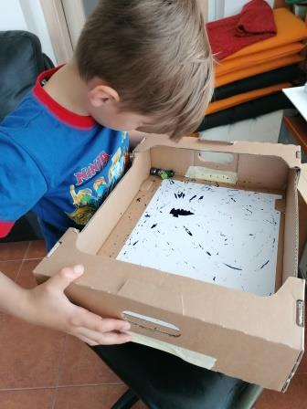
Pak budeme potřebovat tempery! A štětec na míchání barvy. Barva po rozmíchání na paletě (talířku), by neměla být moc řídká a ani moc hustá. Na papír naneseme na malou plochu co nejvíce namíchané barvy. Silnou vrstvu aby se kuličky barvou dobře obalovaly.
Jakými barvami začneš je také na Tobě. Nanes jeden flek a kuličky dej do krabice (víka), nahýbáním krabice do různých stran se kuličky rozběhnou a začnou malovat. Až uvidíš, že kuličky už nebarví, nanes další flek a postup opakuj. Nenanášej fleky najednou!
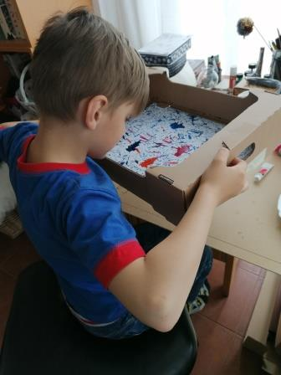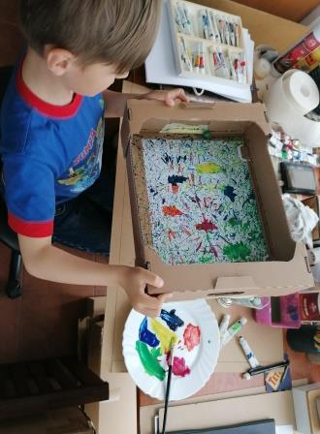
Tobík končil těmi nejzářivějšími barvami - žlutou a oranžovou, to proto, aby se mu moc „neušpinily“ jinými barvami. Začínal se třemi a za chvíli si jich do krabice dal osm. S tím byl spokojený. Podívej se na obrázek.
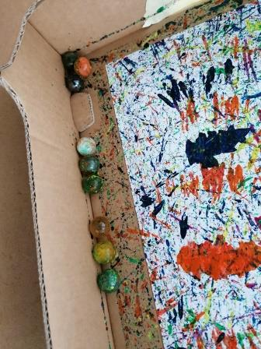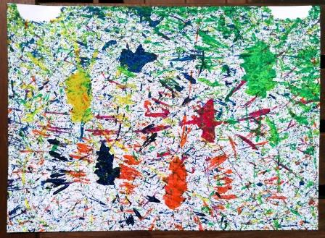
Jsem zvědavý na Tvojí akční malbu.
Otakar Tragan, výtvarka zuš

